**Практическое задание №12. Написание bash скриптов**

**Цель:** научиться использовать современные методы контроля производительности информационно-коммуникационной системы и локализовывать отказ и инициировать корректирующие действия.

**Задание:**   
Необходимо создать и редактировать, в соответствии с заданием, скрипты на языке программирования Bash.

**Инструкция:**

**Шаг 1:** Написать bash скрипт анализа размера каждой директории и файла в текущей директории с выводом результатов в терминал, используя функции и циклы;

**Шаг 2:** Добавить сортировку по уменьшению размера;

**Шаг 3:** Прикрепить скриншот вывода работы скрипта.

**Шаг 4:** Прикрепить файл скрипта.

Оформите выполнение в текстовый документ, где распишите выполнение каждого шага и прикрепите скриншоты.

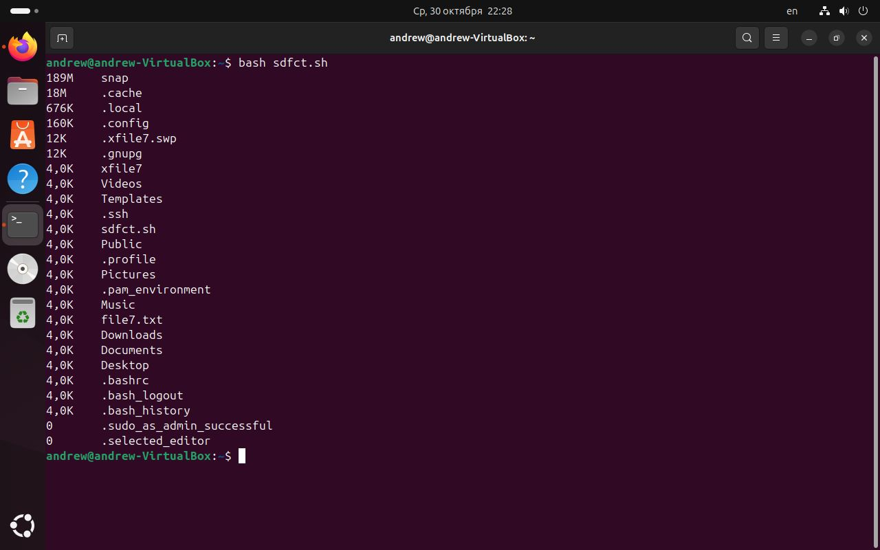ВЫПОЛНЕНИЕ ЗАДАНИЯ